 

**DİYADİN ANADOLU İMAM HATİP LİSESİ FEN VE SOSYAL BİLİMLER PROJE OKULU**

**ÖLÇME DEĞERLENDİRME SINAVLARI**

**DESTEKLEME VE YETİŞTİRME KURSLARI**

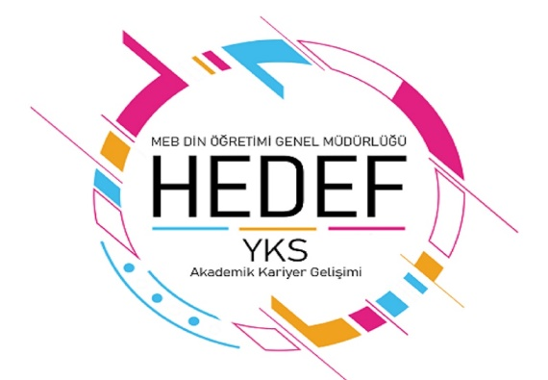





**REHBERLİK VE YÖNLENDİRME**

**ÖĞRENCİ KOÇLUĞU**



**ÜNİVERSİTE TANITIM GEZİLERİ**

**MOTİVASYON ÇALIŞMALARI**